LAPORAN PRAKTIKUM

STRUKTUR PERCABANGAN (IF ELSE)

DISUSUN OLEH :

Nama : Ilmira Yulfihani

NPM : 5210411329

MATA KULIAH ALGORITMA PEMROGRAMAN

PROGRAM STUDI INFORMATIKA  
UNIVERSITAS TEKNOLOGI YOGYAKARTA  
TAHUN AJARAN 2021/2022

DAFTAR ISI

JUDUL 1

DAFTAR ISI 1

BAB I 2

**TUJUAN PRAKTIKUM** 2

BAB II 2

**DASAR TEORI** 2

BAB III 3

**ALAT DAN BAHAN** 3

BAB IV 3

**CARA KERJA** 3

BAB V 4

**PEMBAHASAN** 4

DAFTAR PUSTAKA 9

BAB I

**TUJUAN PRAKTIKUM**

Praktikum Struktur Percabangan (if else), yaitu :

1. Memahami struktur percabangan if-statement, if-else-statement, if-elif-else-statement, nested-IF-statement, dan Single-if-statement
2. Menerapkan pada kasus di lapangan.

# BAB II

## **DASAR TEORI**

1. Definisi Struktur Percabangan

Percabangan adalah suatu perintah (pernyataan) yang memungkinkan suatu perintah (pernyataan) dieksekusi jika suatu kondisi terpenuhi atau tidak terpenuhi. Jika suatu kondisi terpenuhi, maka perintah akan dilaksanakan. Jika suatu kondisi tidak terpenuhi, maka perintah lain akan dilaksanakan

1. Struktur Percabangan if (if-statement)

Percabangan if memiliki struktur, dimana terdapat satu condition dan juga terdapat satu statement, jika kondisi awal tidak terpenuhi (false), maka program akan selesai. Struktur percabangan ini dapat digunakan jika terdapat satu pilihan keputusan dan hanya akan menjalankan statement dengan hasil true.

1. Struktur Percabangan if-else (if-else-statement)

Percabangan if-else memiliki struktur, dimana terdapat satu condition namun terdapat dua statement, jika kondisi awal tidak terpenuhi(false) maka program akan menjalankan statement yang ada pada else. Struktur percabangan ini dapat digunakan jika terdapat satu ata dua pilihan keputusan dan akan menjalankan statement dengan hasil true atau statement dengan hasil false jika condition sebelumnya tidak terpenuhi.

1. Struktur Percabangan if Berantai (if-elif-else-statement)

Percabangan if berantai memiliki struktur, dimana terdapat beberapa condition dan juga terdapat beberapa statement, jika kondisi awal tidak terpenuhi (false) maka program akan menjalankan statement yang ada pada condition berikutnya sampai pada condition else. Struktur percabangan ini dapat digunakan jika terdapat beberapa pilihan keputusan dan akan menjalankan statement dengan hasil true atau statement dengan hasil false jika semua condition tidak terpenuhi.

1. Struktur Percabangan if Bersarang (nested-IF-statement)

Percabangan if bersarang memiliki struktur, dimana terdapat beberapa if didalam if, if yang akan dilakukan pengecekan adalah terluar, jika kondisi terpenuhi (true) maka akan dilanjutkan dengan pengecekan if bagian dalam. Struktur percabangan ini dapat digunakan jika terdapat pilihan lain didalam suatu pilihan tertentu. Statement ini akan menjalankan statement dengan hasil true atau statement dengan hasil false jika semua condition tidak terpenuhi.

## BAB III

## **ALAT DAN BAHAN**

Alat dan bahan yang digunakan dalam Praktikum Pembuatan algoritma dan Pemrograman ini antara lain :

1. Sistem Operasi Linux/Window 10
2. Python 3.x
3. VSCode

# BAB IV

## **CARA KERJA**

Simak video pada tautan berikut: <https://www.youtube.com/watch?v=rnnW2AQ0X_k>

Ikuti setiap proses pada video tersebut kemudian buat laporan berdasarkan pada video tersebut, pada laporan terdapat kode program, hasil eksekusi kode program dan penjelasannya.

# BAB V

**PEMBAHASAN**

1. **If-statement**

Formula :

If (ekspresi/kondisi) :

statement bisa berisi operator atau if-statement lagi

(Jika kondisi sesuai yang diinginkan, maka program akan menjalankan statement)

Contoh :

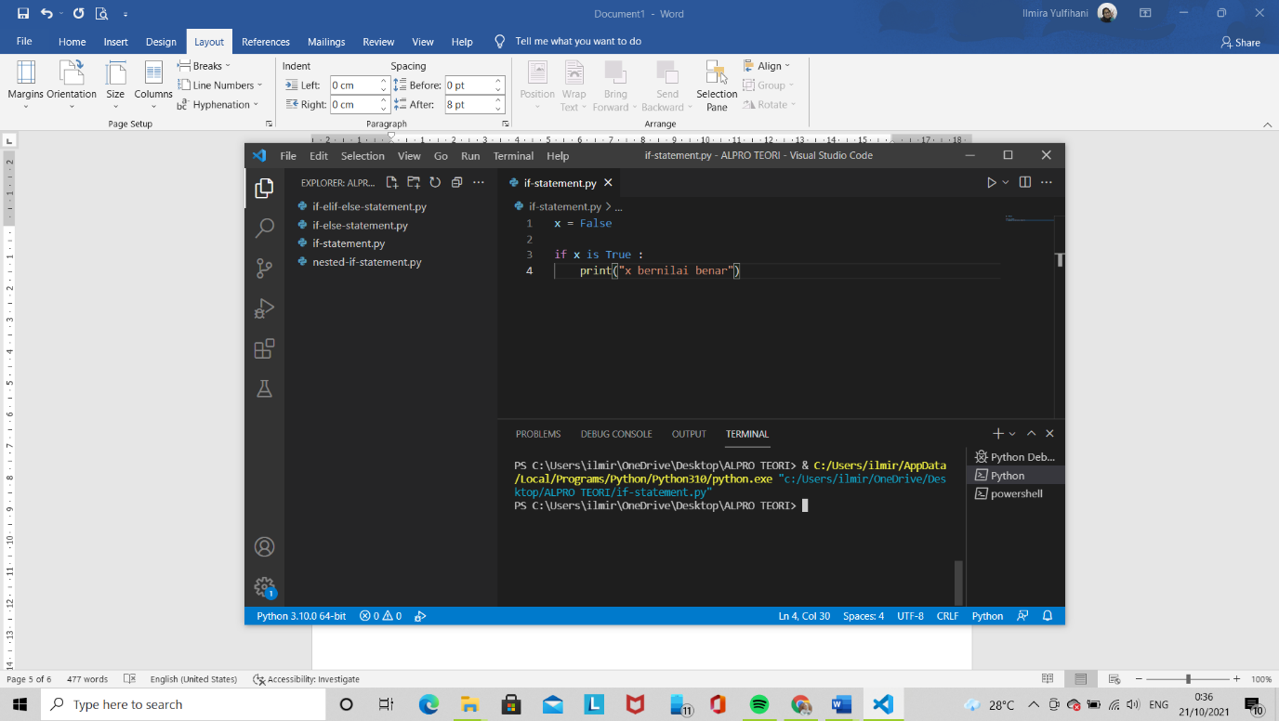

Karena x bernilai *False*, maka tidak memenuhi syarat *if x is True*. Sehingga, statementnya tidak dikeluarkan atau tidak ada output apa-apa.

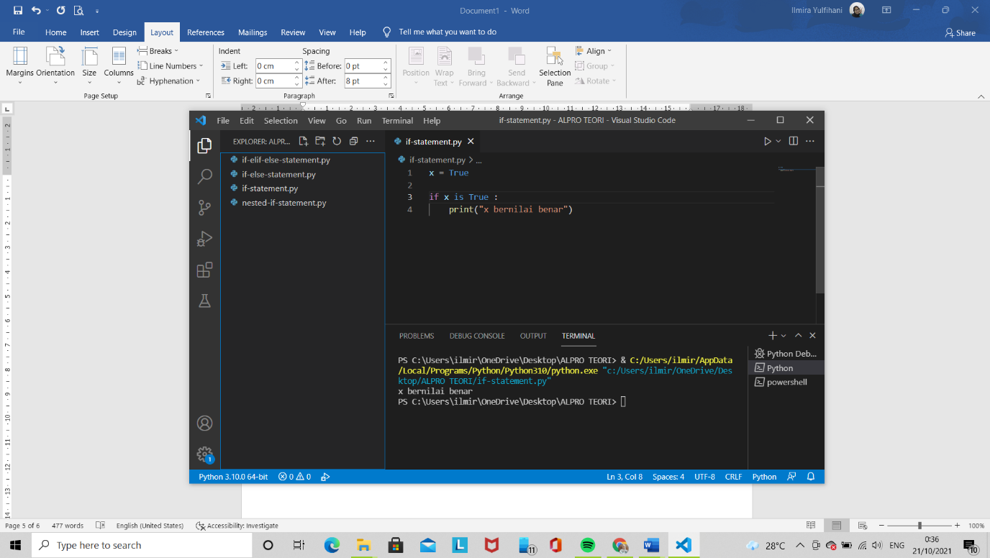

Karena x bernilai *True*, maka akan memenuhi syarat *if x is True*. Sehingga, statementnya dikeluarkan, yaitu “*x bernilai benar*”.

1. **If-else-statement**

if (ekspresi/kondisi) :

statement

else :

statement

Contoh :

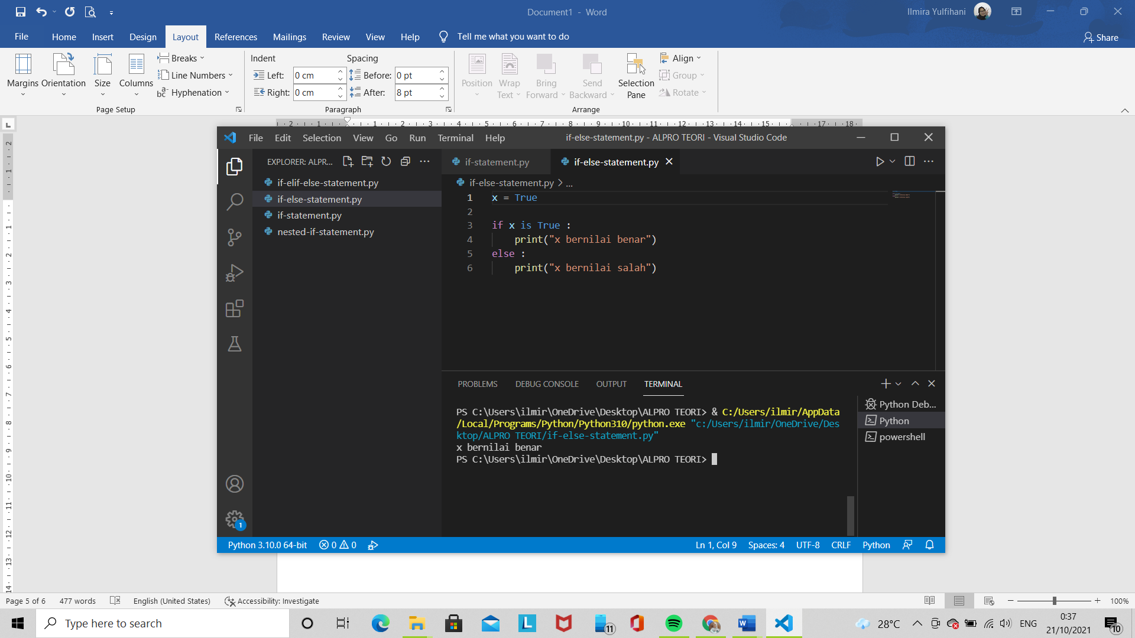

Karena x bernilai *True*, maka akan memenuhi syarat *if x is True*. Sehingga, statementnya dikeluarkan, yaitu “*x bernilai benar*”.

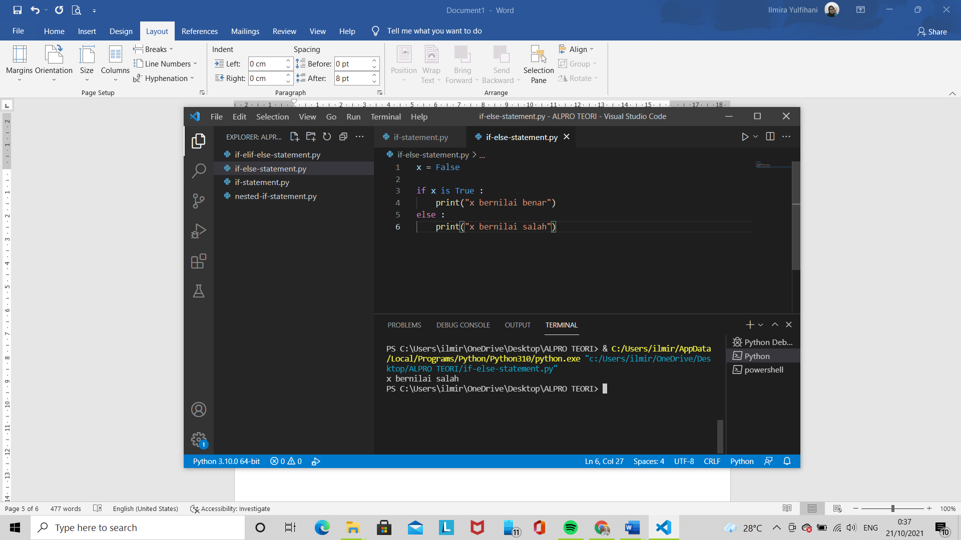

Karena x bernilai *False*, maka tidak memenuhi syarat *if x is True*. Dalam if-else-statement, jika pernyataan tidak memenuhi syarat, maka akan mengeluarkan output yang lain, yaitu setelah kode *else :*. Sehingga, statement yang dikeluarkan adalah “x bernilai salah”

1. **If-elif-else-statement**

if (ekspresi/kondisi) :

statement

elif (ekspresi/kondisi) :

statement

else :

statement

Contoh :

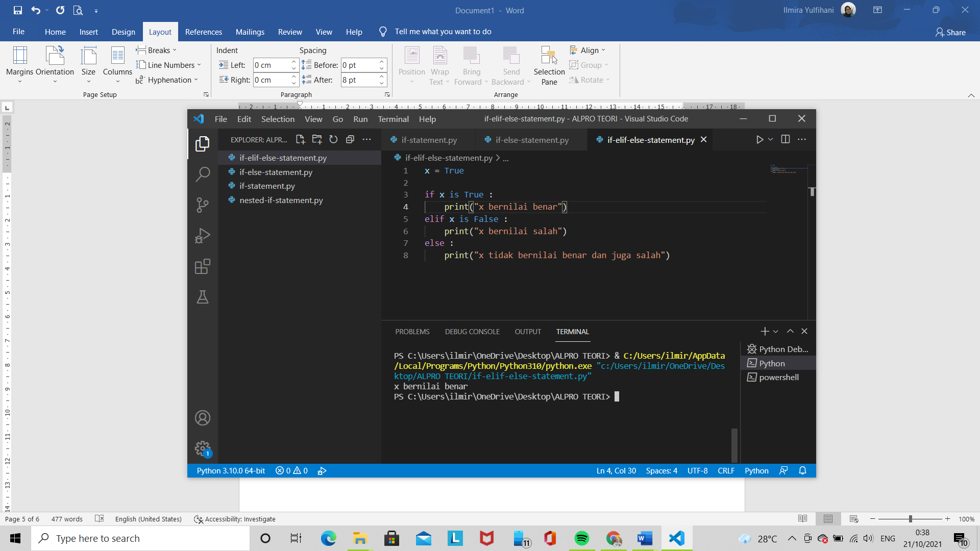

Karena x bernilai *True*, maka akan memenuhi syarat *if x is True*. Sehingga, statementnya dikeluarkan, yaitu “*x bernilai benar*”.

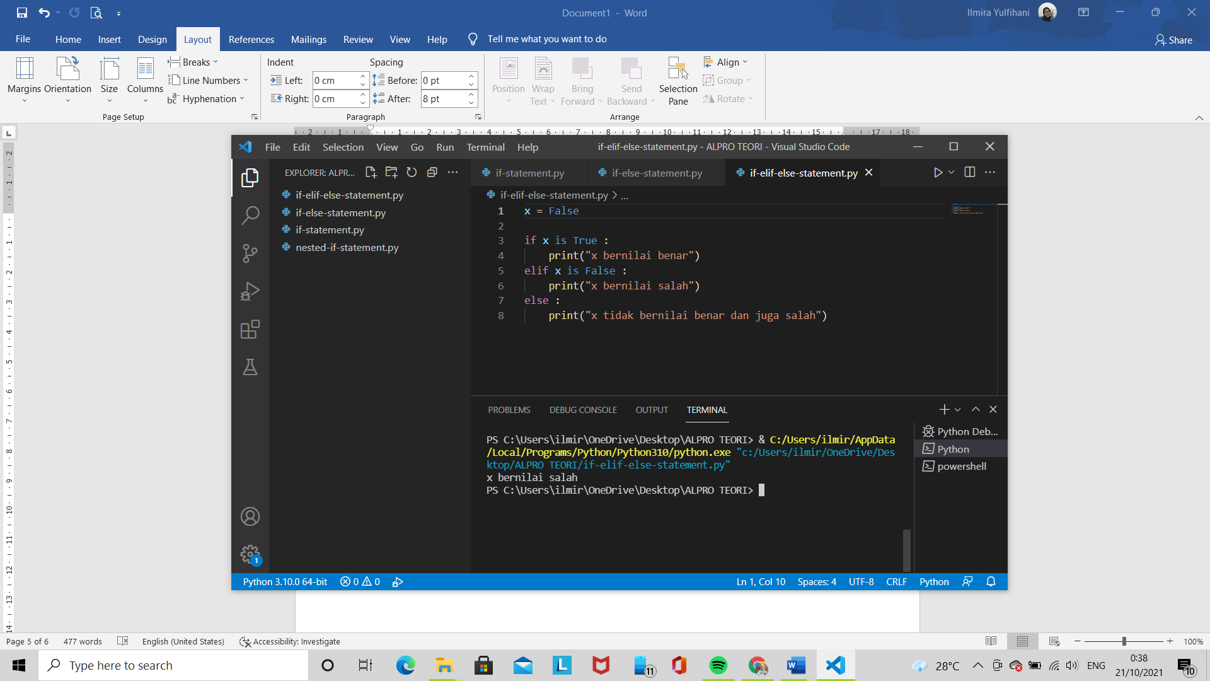

Karena x bernilai *False*, maka tidak memenuhi syarat *if x is True*. Dalam if-elif-else-statement, jika pernyataan tidak memenuhi syarat, program akan lanjut ke baris selanjutnya. Karena ada percabanganan lagi, maka program akan mengecek pernyataannya lagi. Jika memenuhi syarat el*if x is False*, maka statement setelah pengecekan kedua akan dioutputkan, yaitu “*x bernilai salah*”

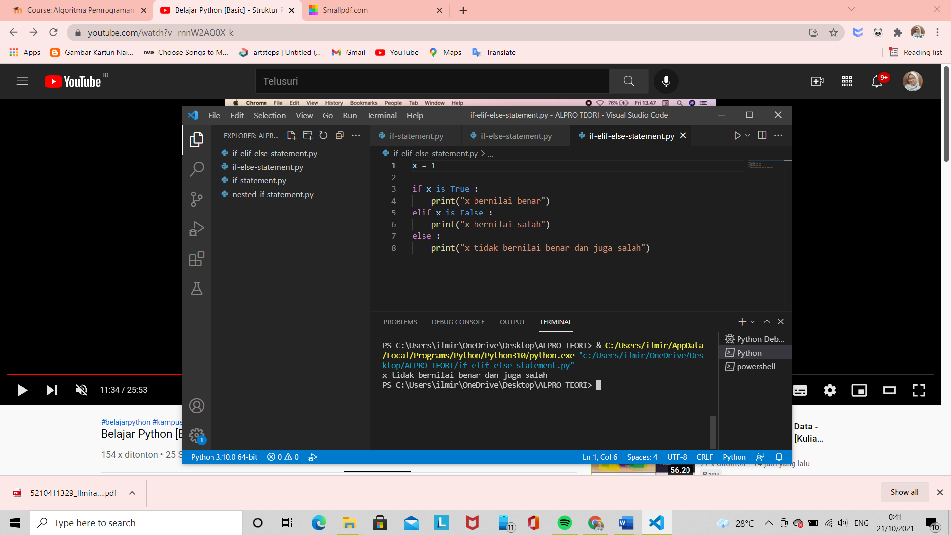

Apabila setelah pengecekan kedua, pernyataan atau data tetap tidak memenuhi syarat, maka program akan lanjut ke bawah dan mencetak statement setelah *else :*, yaitu “*x tidak bernilai benar dan juga salah”*

1. **Nested-If-statement**

if (ekspresi/kondisi) :

if (ekspresi/kondisi) :

statement

else :

statement

else :

statement

Contoh :

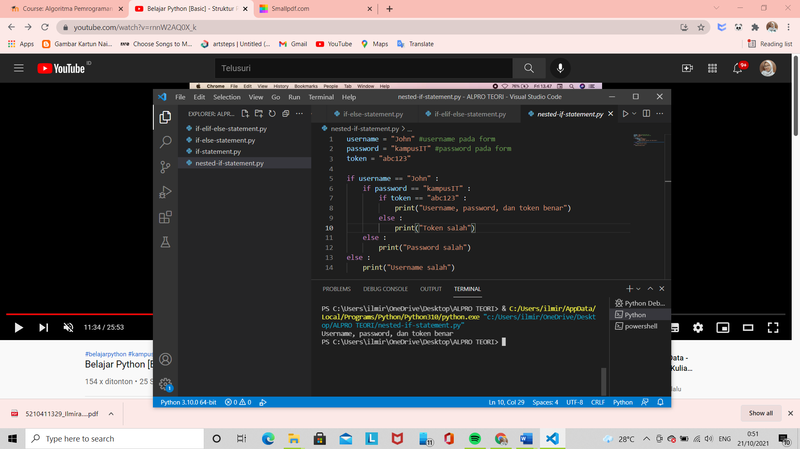

Dengan data yang telah tersedia, program akan mengecek percabangan pertama. Jika memenuhi syarat, program akan lanjut mengecek percabangan yang kedua,dst. Karena sudah memenuhi syarat username, password, dan token, maka statement yang dikeluarkan adalah “*Username, password, dan token benar*”

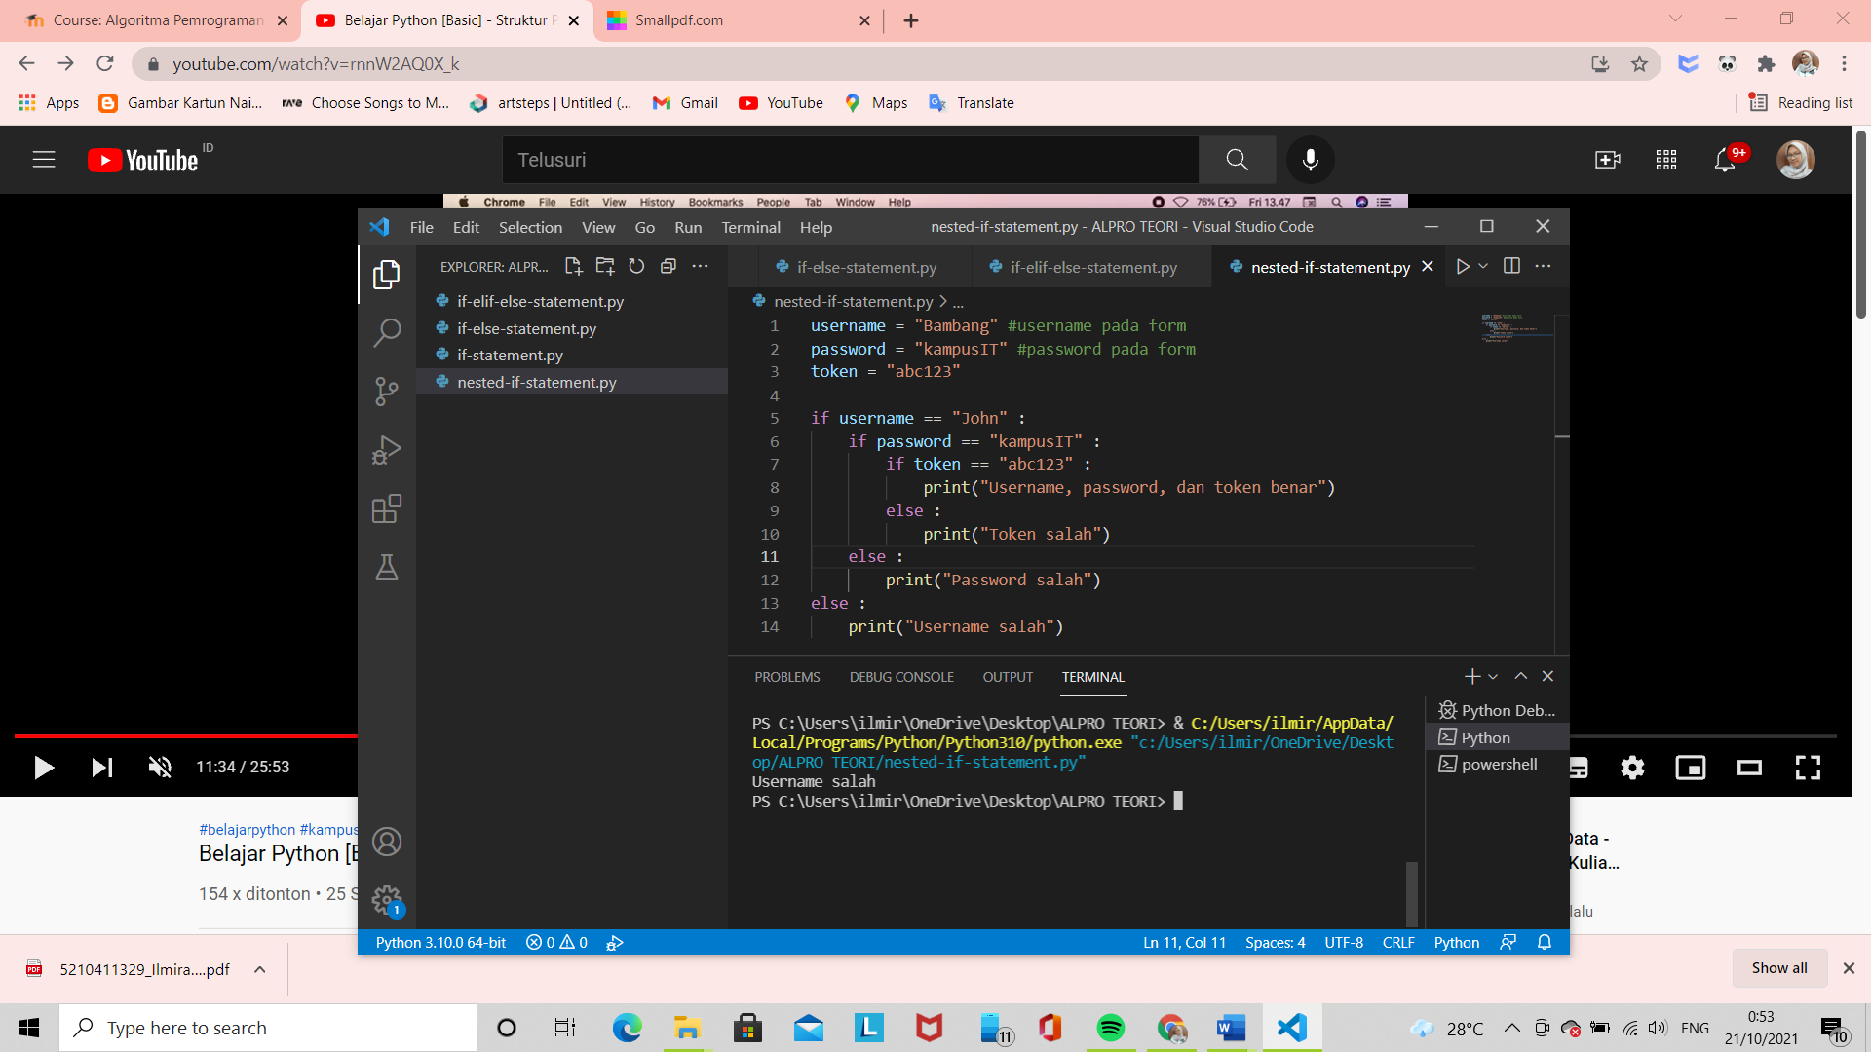 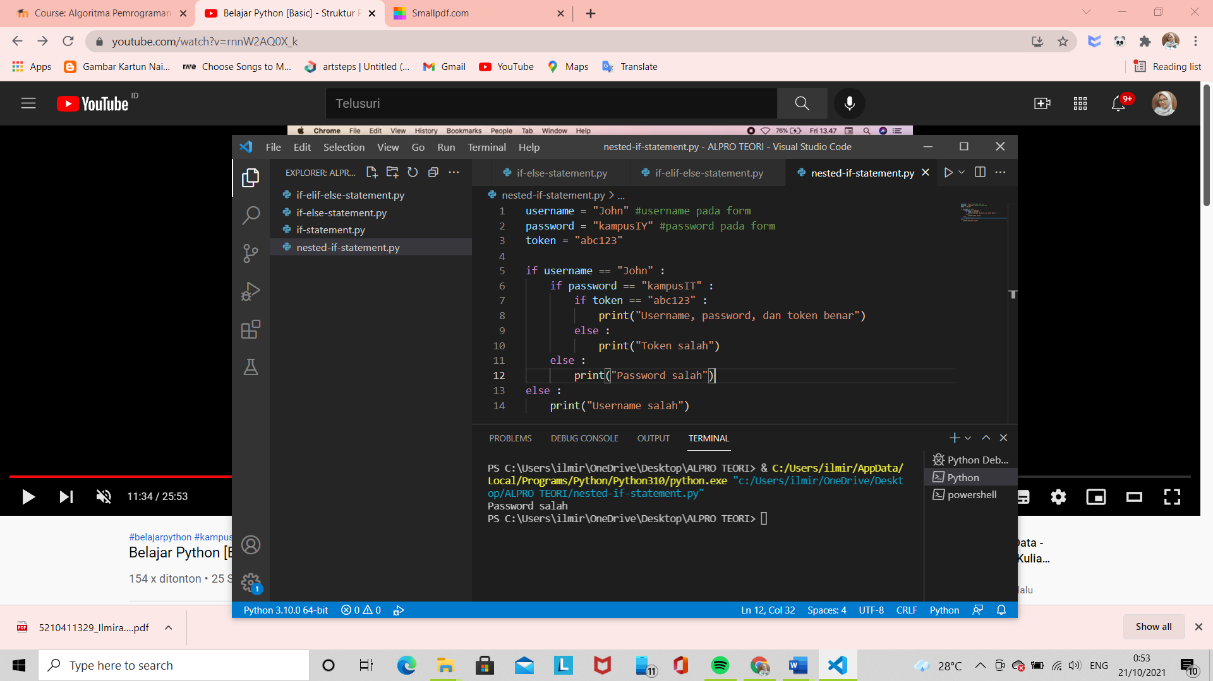

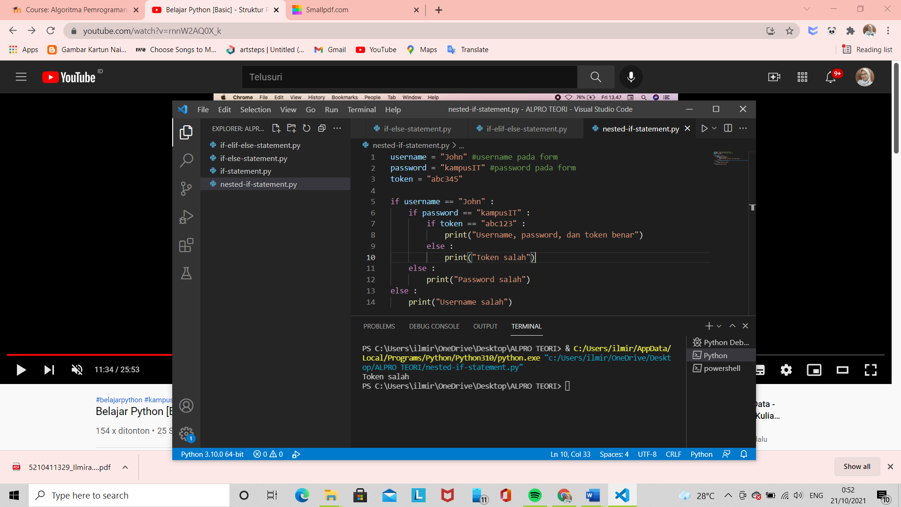

Karena program mengecek beberapa kali percabangan, saat syarat percabangan itu tidak terpenuhi, maka langsung akan mencetak statement setelah *else :* yang letaknya urut dengan awal percabangan.

1. **Single-IF-statement**

if (ekspresi/kondisi) :

statement

Contoh :

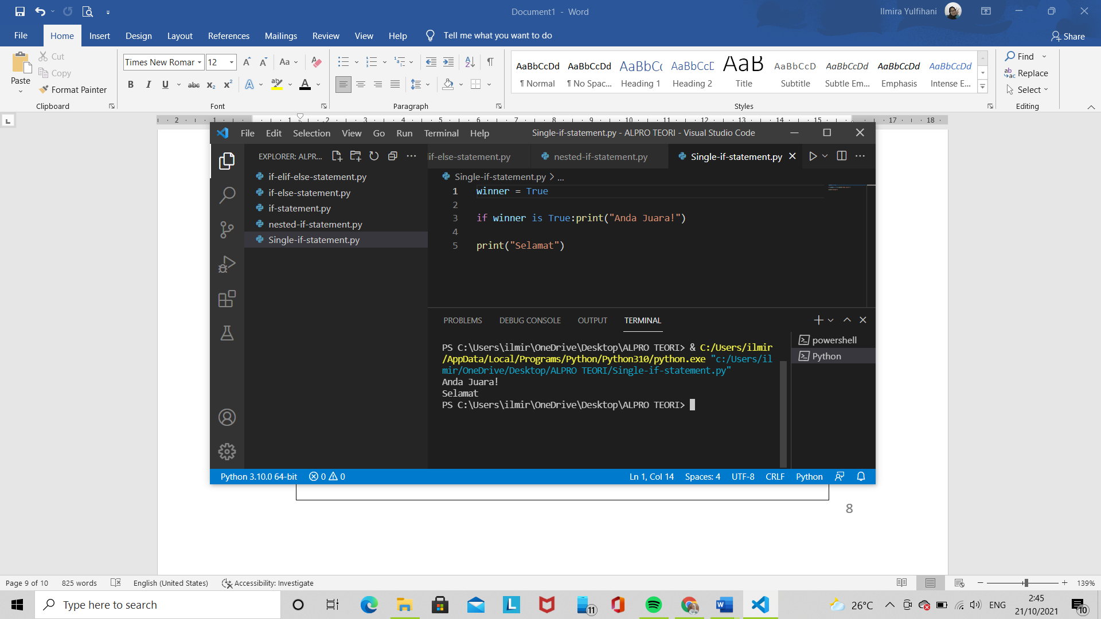 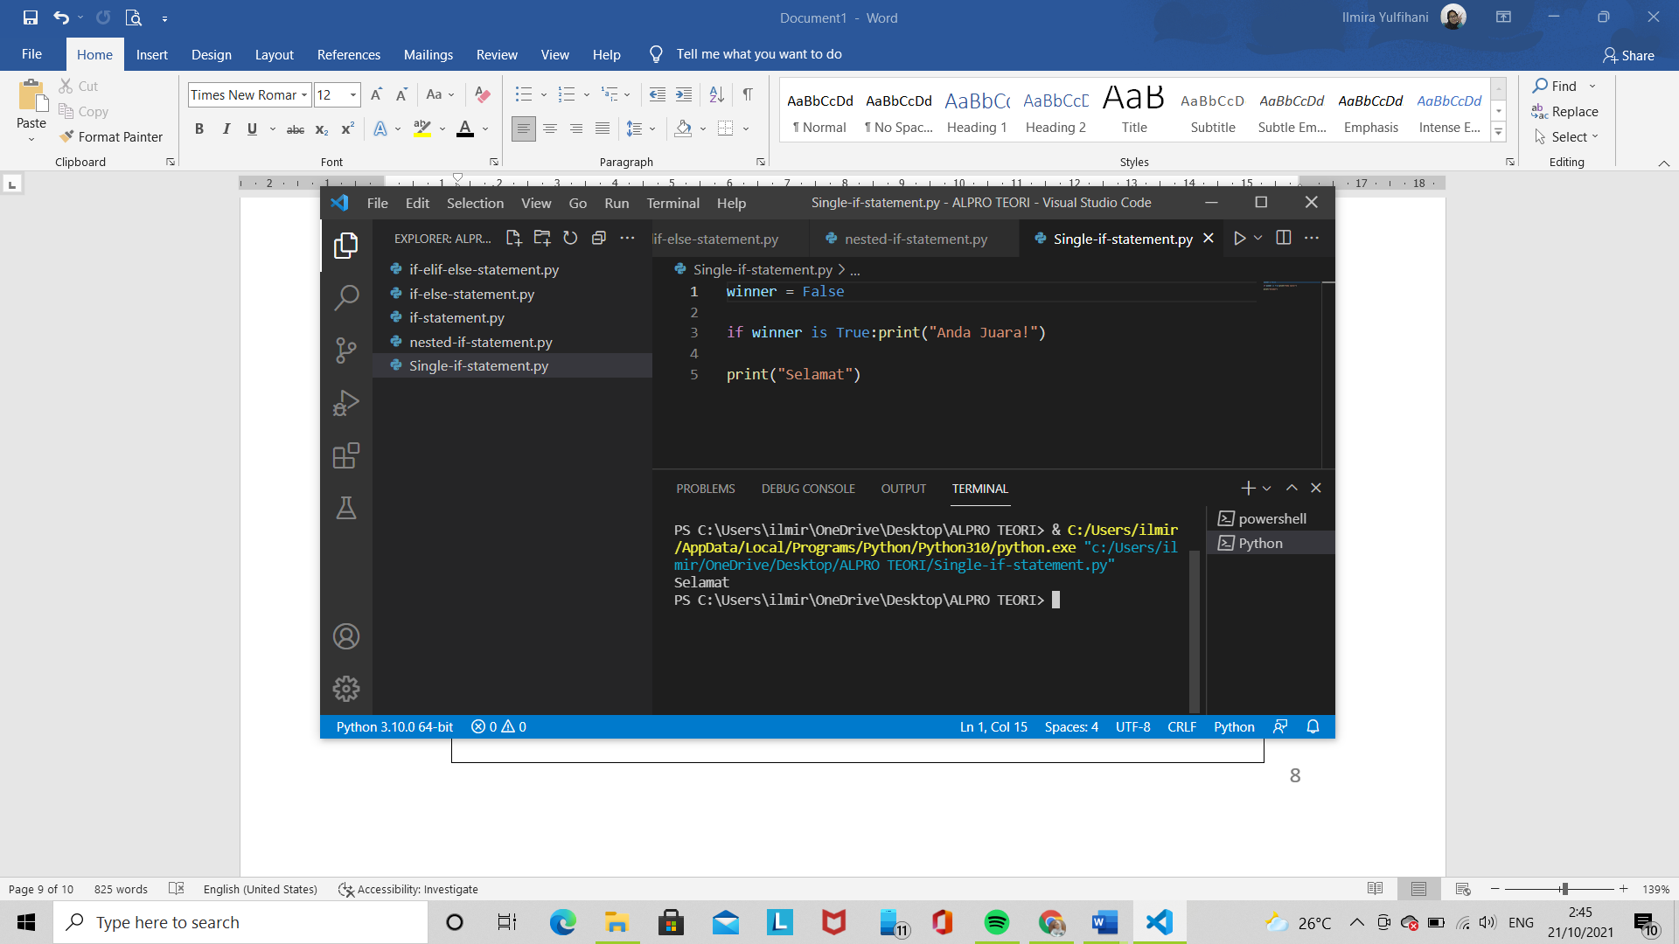

Dalam Single-IF-statement, hanya ada satu baris percabangan dan statement. Jika pernyataan atau data memenuhi syarat, maka akan mencetak statement di samping percabangan. Jika tidak memenuhi, maka langsung akan mencetak statement di bawahnya.

DAFTAR PUSTAKA

*Eko Verianto, S.Kom., M.Cs. 2021. Slide Pertemuan 4.[PDF File] Mengambil dari :* [*https://elearning.uty.ac.id/pluginfile.php/137424/mod_resource/content/1/%234.pdf*](https://elearning.uty.ac.id/pluginfile.php/137424/mod_resource/content/1/%234.pdf)

*Kampus IT. 2020. Belajar Python [Basic] - Struktur Percabangan #6[Video Youtube]. Tersedia di :* <https://www.youtube.com/watch?v=rnnW2AQ0X_k>